**«САРАТОВСКИЙ КОЛЛЕДЖ СТРОИТЕЛЬСТВА МОСТОВ**

**И ГИДРОТЕХНИЧЕСКИХ СООРУЖЕНИЙ»**

**«РАЗВИТИЕ БЛАГОУСТРОЙСТВА И СПОРТИВНОЙ ИНФРАСТРУКТУРЫ Г. САРАТОВА»**

**Выполнили участники: Руководители:**

Мирзоян Э. Г. преподаватель Звонцова М.В.

Ольхов Е. Н. преподаватель Яковлева А.И.

Пироженко М. А.

Калугов И. П.

Саратов, 2019 г.

**Содержание**

1. **Введение**
   1. **Цель и актуальность строительства Мультипарка**
2. **Мультипарк**
   1. **Проект Мультипарка**
   2. **Площадки Мультипарка**
   3. **Озеленение и благоустройтсво Мультипарка**
3. **Заключение**

**СПИСОК ИСПОЛЬЗОВАННЫХ ИСТОЧНИКОВ**

1. **Введение**
   1. **Цель и актуальность строительства Мультипарка**

Строительство спортивных сооружений – это отдельное направление в работе строительных компаний, которому сегодня оказывается особое внимание. Ведь каждое новое сооружение – это не просто стены и площадки, это отлично спроектированные здания, стадионы, лыжные и горнолыжные трассы, велодорожки, водоемы, катки, лыжероллерные трассы, скалодромы, комплексы здоровья для пляжных видов спорта и т.п., оснащенные всей самой современной техникой для массового спорта. Вот почему так важно сегодня проектирование спортивных сооружений.

Сегодня в городах выросла потребность в активном и здоровом образе жизни. Несмотря на массовое строительство спортивных сооружений в России, потребность в создании единого комплекса, обеспечивающего наиболее благоприятные условия для занятий различными видами спорта, внедрении перспективных разработок и технологий, по–прежнему огромна

Все больше людей в России делает выбор в пользу спорта и отказа от вредных привычек. По данным Росстата увеличилось количество лиц в возрасте 15 лет и старше, не употребляющих алкогольные напитки, эта тенденция, которую долго не удавалось переломить. Выросло и количество людей, регулярно занимающихся спортом.

Главной целью является создание условий для проведения физкультурно-оздоровительной и досуговой жизни населения. При формировании многофункциональной среды, следует учитывать последние наработки в сфере физической культуры и спорта, а также изменения в образе жизни. Вдобавок, решить проблему привлечения детей и молодежи к активным занятиям физической культурой, обращая особое внимание на проведение досуга совместно с родителями. Практика показывает, что спорт – это эффективное средство предотвращения асоциального поведения в молодежной среде. Занимаясь физической культурой младшее поколение не только улучшит свое здоровье и физическую подготовку, но и будет обеспечено более увлекательным и обширным досугом. В той же мере, МСК привлечет внимание к здоровому образу жизни и удовлетворит разнообразные потребности населения. При проектировании объекта следует предусмотреть экономичность и мобильность всех элементов и их доступность для людей с ограниченными возможностями.

1. **Мультипарк**
   1. **Проект Мультипарка**

Сохранение и укрепление здоровья населения является приоритетным направлением в деятельности государства и общества. На сегодняшний день актуальные проблемы в Саратове являются отсутствие места отдыха и занятия спортом для жителей разных возрастов.

Для решения данной проблемы предлагаем создать современный благоустроенный многофункциональный спортивный парк, который предлагаем разместить в Волжском районе, микрорайон Иволгино.

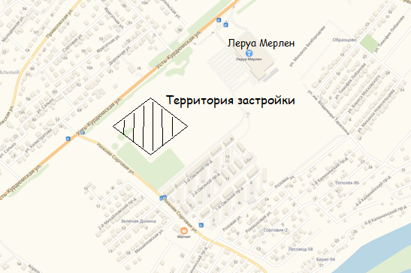

Хотя под парк была выбрана территория с практически плоским неинтересным рельефом, широкое использование приемов искусственного рельефа позволило не только функционально разделить различные по назначению зоны, но и создать современный живописный парк с хорошими природными условиями для отдыха и интересной пространственной композицией.

Спортивные парки различны по своим размерам и месту расположения — от совсем небольших среди сложившейся городской застройки до огромных территорий в сотни гектаров на окраинах. Они могут быть как самостоятельными, так и примыкающими к парку как его продолжение.

 Архитектурно-планировочные решения спортивных парков зависят от их назначения, природно-климатических условий, номенклатуры сооружений и т. д.

Номенклатура сооружений спортивного парка должна удовлетворять разнообразные потребности различных категорий посетителей в соответствии с их возрастом, стремлением к занятиям по определенным видам спорта, физической подготовкой.

* 1. **Площадки Мультипарка**

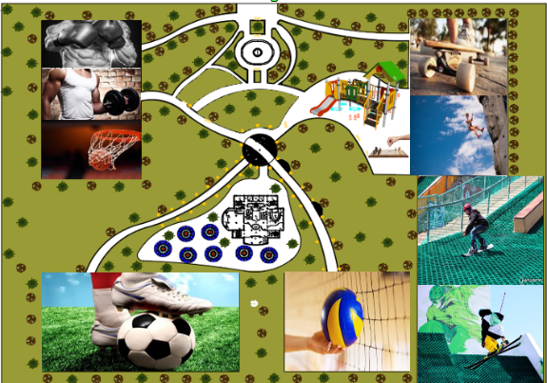

Зона отдыха (парковая зона) объединяет все зоны и, в свою очередь, делится на несколько участков: активного отдыха с игровыми полями, площадками, полянами для занятий физкультурой и спортом и тихого отдыха с организацией сети прогулочных аллей и площадок для отдыха. Здесь же рекомендуется создание детской зоны, для нее большое значение имеет умелое использование рельефа местности, ландшафта, насаждений. Зона отдыха представляет собой пейзажный парк с системой живописных аллей. Вдоль них на полянах— площадки и устройства для настольных игр и тихого отдыха.

* 1. **Озеленение и благоустройство Мультипарка**

При проведении озеленения использовались разнообразные приемы: в зонах с регулярной планировкой у основных сооружений — рядовые посадки, в парковой зоне отдыха — свободно, живописно расположенные.

С целью улучшения декоративного значения и микроклиматических условий в центре парка располагается **фонтан.**

**Дрожки парка асфальтовые, покрытие детской площадки выполнено из резиновой плитки.**

**Малые архитектурные формы:** вдоль дорожек предусматриваются **деревянные лавочки и металлические урны.** С целью безопасного и комфортного времяпрепровождения в темное время сутокна территории спортпарка рекомендуется установка **фонарей, видеонаблюдения.**

**Озеленение**

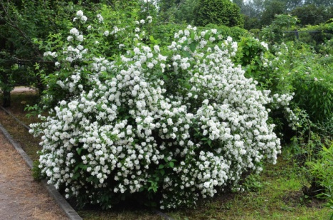 Зеленые насаждения играют важную архитектурную и композиционную роль в ландшафте парка, смягчают суровость архитектуры; снижая скорость ветра, уровень шума, увлажняя и очищая воздух, регулируя температуру воздуха, стерилизуя воздух фитонцидами, создают комфортные условия для отдыха и занятий спортом.

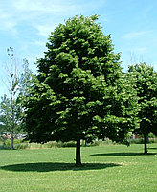

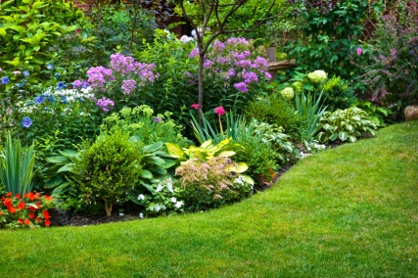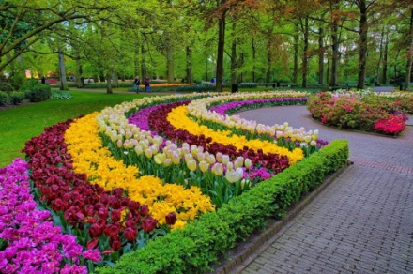По границам спортивных площадок из деревьев и кустарников создаются защитные полосы. При этом вокруг игровых площадок необходимо предусмотреть формирование спокойного фона, растения не должны затенять игровое пространство. 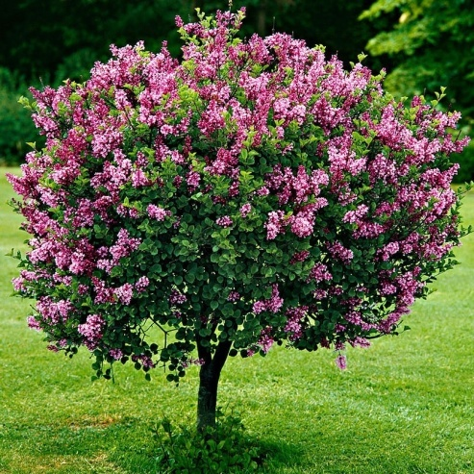Поэтому не рекомендуется высаживать растения со светлой рыхлой листвой, а также цветущие. Также исключаются растения, засоряющие спортплощадки.

**Основной ассортимент** составляют виды **деревьев и кустарников**, которые длительное время произрастают в городских насаждениях и не теряют своих декоративных качеств.

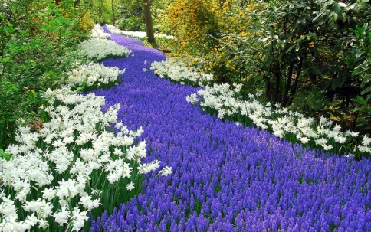

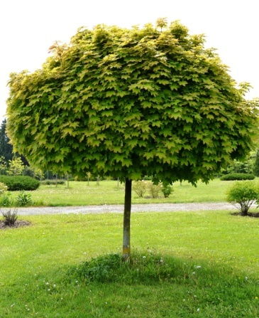

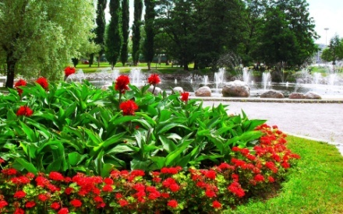

1. **Заключение**

В современных условиях все большую популярность завоевывают новые виды спорта, требующие создания определенных условий. Все большую актуальность, особенно в крупных городах, приобретают вопросы экологии городского пространства, создания комфортной для проживания человека среды, охраны здоровья населения. Поэтому такой тип парка является одним из наиболее востребованных в современном социуме.   
Спортивный парк рассчитан на все категории населения. Территория парка представляет собой рекреационную зону, что позволяет увеличивать объем «зеленых зон» города. Парк может сочетать в себе территории с разными ландшафтами, приспособленными для разных видов спорта и отдыха, и одновременно создающими неповторимый облик участка городской среды.

**СПИСОК ИСПОЛЬЗОВАННЫХ ИСТОЧНИКОВ**

1. «Физкультурные спортивные сооружения» / Под ред. Л.В. Аристовой, М.,1999.
2. «Спортивные сооружения»: учебник / О.Р. Каратаев, Е.С. Каратаева, А.С. Кузнецов. – Казань: Поволжская ГАФКСиТ, 2011.
3. Маклакова Т.Г. Архитектура ХХ века: учебное пособие для ВУЗа. 2001.
4. ГОСТ Р 56199-2014 Объекты спорта. Требования безопасности на спортивных сооружениях образовательных организаций
5. Министерство спорта Российской Федерации. URL: <http://www.minsport.gov.ru/> (дата обращения: 20.01.2017).
6. Стратегия развития физической культуры и спорта в Российской Федерации на период до 2020 года. Утверждена распоряжением Правительства Российской Федерации от 7 августа 2009 г. N 1101-р. URL: <http://www.minsport.gov.ru/> (дата обращения: 20.01.2017).
7. Постановление №30 о федеральной целевой программе "Развитие физической культуры и спорта в Российской федерации на 2016-2020 годы". Утверждена распоряжением Правительства Российской Федерации от 21 января 2015 г. N 1101-р.